DGM多分辨率设置
版本 | 更新时间 | 更新内容 | 更新人
V0.1 | 2016-02-23 | 建立文档 | 卓腾璋

多分辨率问题描述：
移动端会出现不同的分辨率，所以游戏的UI必须在各种分辨率下进行适配，所以我们必须解决同一套资源来适应多种分辨率。
开发规范：
对单个UI scene来说,根节点必须挂载UIRoot脚本，勾选Content Height,以高度为基准来缩放。
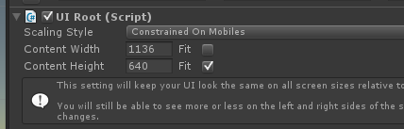
对UI控件使用挂载UIAnchor的方式实现不同分辨率的适配。UIAnchor是将整个页面分为TopLeft/Top/TopRight/Left/Center/Right/BottomLeft/Bottom/BottomRight九个区域，挂载了UIAnchor组件的节点都将按照设置自动停靠到相应的区域中。有了UIAnchor，当目标设备宽高比小于编辑的宽高比时，由于UIAnchor的自动停靠功能，UI不会被裁切掉，但UI之间的左右间距将相应变小；当目标设备宽高比大于所编辑宽高比时，UI之间的左右间距将变大。

对于UI需要做适配的大体有以下用例：
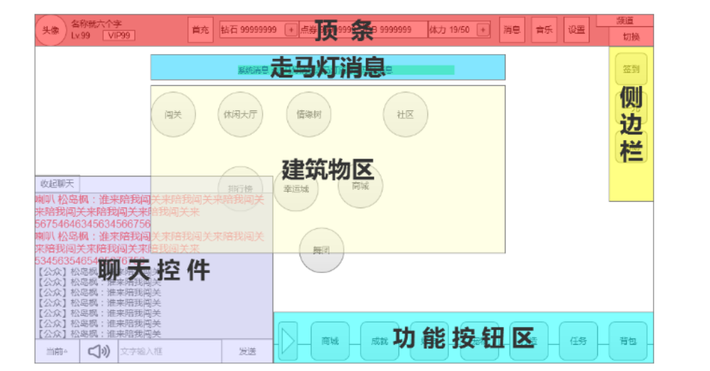
- 界面背景基于宽屏的宽高比设计，可交互控件做在最小宽高比范围内。在设计上按照宽屏的分辨率（1920*1080）输出，同时要兼顾最低1.5宽高比的情况（1620*1080），在设计UI界面时，水平方向应保留300像素的空间，用以窄屏的适配。至于比这个宽屏标准更宽的屏幕，程序实现等比例缩放来填满屏幕。这样，小宽高比下保证能够看到交互区域。大宽高比下保证不会漏出两边。
- 贴边的控件用UIAnchor挂在指定的边上，不贴边的控件用UIAnchor,设置为居中。
- 顶条这种贴边且占满宽度的，两边的控件要贴边（参照2），中间部分要居中，背景条按宽屏铺满，遇到更宽的屏幕，通过程序实现水平拉伸，铺满屏幕。
4、角色加UI面板，左右分块的布局，需要先划出这个界面的界面分割比例线，然后两部分各自在各自的区块中居中显示。
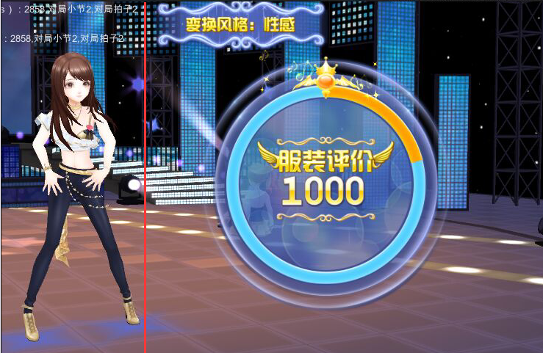
比如想把上图role的位置设置为屏幕左边25%的位置，你可以将她挂载到UIAnchor节点下，然后将这个UIAnchor的Side设置为Left，Relateive Offset 的X值设置为0.25。同样右边设置side为right， Relateive offset的x为-0.25就会保持在右边的3/4处。区域内部元素根据内部大小去自适应布局.

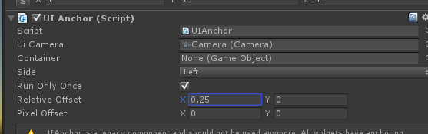
5、检测到是ipad（长宽比4:3），参考全民炫舞的做法，用上下两个黑条遮住上下部分，将界面转换成16:9分辨率。
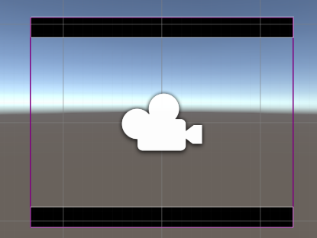（IPadCover.prefab资源预览）
原理是通过判断当前设备如果是ipad,动态加载创建IPadCover.prefab，将当前的缩放系数设置为0.8，同时裁减相机的Rect,不对两个黑条进行绘制，这样就将界面转换成16:9分辨率

